**Έγγραφο απαιτήσεων εμπλεκομένων μερών (StRS) Stakeholders Requirements Specification**

[Πάροχοι Υπηρεσιών Πληρωμών – Payment Service Providers]

1. Σύνοψη επιχειρησιακού περιβάλλοντος

1.1 Επιχειρησιακοί στόχοι

Στόχος των Παρόχων Υπηρεσιών Πληρωμών (PSP) είναι η πραγματοποίηση των πληρωμών μεταξύ των εταιριών διαχείρισης (operators) των διοδίων των αυτοκινητοδρόμων. Μέσω του λογισμικού μπορούν να μειωθούν τα λάθη στους υπολογισμούς οφειλών μεταξύ των operators και άρα να μειωθεί ο φόρτος εργασίας υπάρξει ένα καλύτερο αρχείο πληρωμών το οποίο θα μειώσει τα λειτουργικά έξοδα και το κόστος αποθήκευσης δεδομένων για τους PSP.

1.2 Περίγραμμα επιχειρησιακών λειτουργιών

Στο λογισμικό, ανά συγκεκριμένα χρονικά διαστήματα, οι operators θα ζητάνε από το λογισμικό να κάνει τους απαραίτητους υπολογισμούς για τις οφειλές μεταξύ τους και θα στέλνει στον κατάλληλο PSP (αυτόν που χρησιμοποιεί ο operator που πληρώνει την οφειλή του) όλες τις απαραίτητες πληροφορίες για την πραγματοποίηση της οφειλής (operator που εξοφλεί, operator που δέχεται την πληρωμή, ημερομηνία, ποσό πληρωμής, κ.α. πληροφορίες πληρωμής). Εκ των υστέρων οι PSP μπορούν να ζητήσουν από το πρόγραμμα τα στοιχεία των πληρωμών που έγιναν.

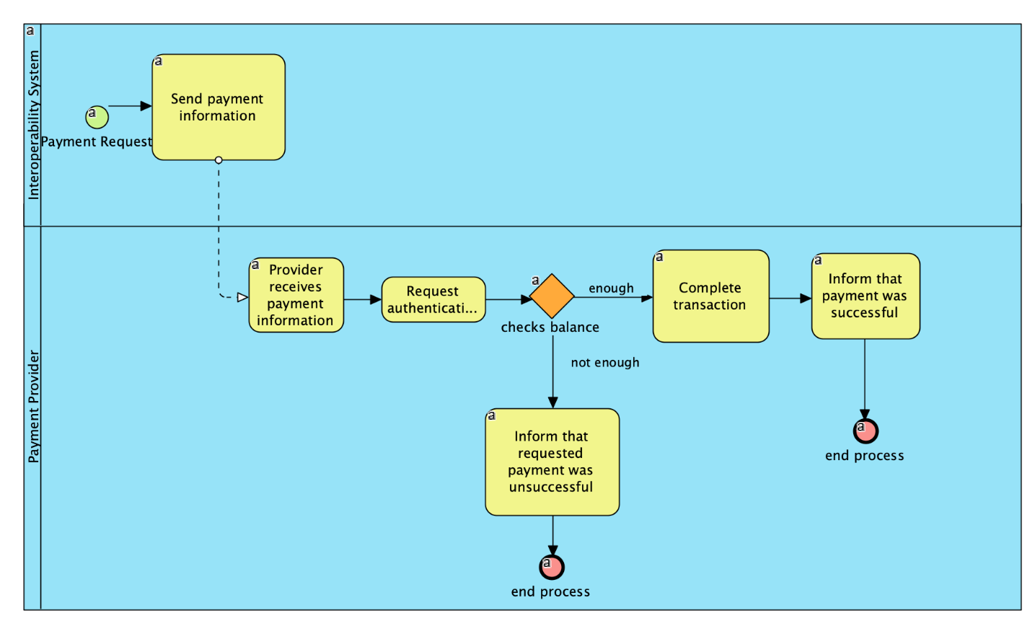

Εικόνα BPMN for payment provider

1.3 Δείκτες ποιότητας

Δείκτη ποιότητας αποτελεί η αποφυγή επιπλέον (μη απαραίτητων) μεταφορών χρημάτων ανάμεσα στους PSP καθώς και η ύπαρξη κάποιου σταθερού προγράμματος για την αποστολή των δεδομένων για τις πληρωμές χωρίς καθυστερήσεις (λόγω τεχνικών ή άλλων προβλημάτων).

2. Αναφορές – πηγές πληροφοριών

N/A

3. Έκθεση απαιτήσεων χρηστών

Οι PSP είναι ενδιαφερόμενοι στη διαλειτουργικότητα των διοδίων καθώς πληρωμές ανάμεσα σε δύο operators συχνά σημαίνει και πληρωμές ανάμεσα σε δύο PSP. Η ύπαρξη ιστορικού πληρωμών (εξερχομένων και εισερχομένων) είναι ευεργετική για τους PSP καθώς μπορούν να έχουν μια εκτίμηση μελλοντικών πληρωμών και γνώση του πότε θα γίνουν αυτές ώστε να προγραμματίσουν ανάλογα τα δικά τους έξοδα. Για αυτό το λόγο είναι απαραίτητο να μην υπάρχουν καθυστερήσεις στην αποστολή των δεδομένων για τις πληρωμές καθώς και τα δεδομένα να στέλνονται με τρόπο ώστε να είναι ευανάγνωστα και διαχειρίσιμα από τους PSP.

4. Περιορισμοί στο πλαίσιο του έργου

Καθώς οι υπολογισμοί οφειλών γίνονται κάθε φορά ανά δύο operators μόνο είναι πιθανό να υπάρξουν άσκοπες πληρωμές ανάμεσα σε 3 ή περισσότερους operators.

5. Παράρτημα: ακρωνύμια και συντομογραφίες

PSP = Πάροχοι Υπηρεσιών Πληρωμών (τράπεζες, paypal, κ.α)

Operator = εταιρία διαχείρισης διοδίων (aodos.gr, gefyra.gr, egnatia.eu, kentrikiodos.gr, moreas.com.gr, neaodos.gr, olympiaodos.gr)